XL-9529设置功能键盘F1-F12
9529设置前后缀F1-F12设置方法
1.了解F1-F12所对应的字符
F1 | @A
F2 | @B
F3 | @C
F4 | @D
F5 | @E
F6 | @F
F7 | @G
F8 | @H
F9 | @I
F10 | @J
F11 | @K
F12 | @L

2.设置对应的字符
设置字符为前缀或后缀
例：设置前缀F7
F1对应字符@G
@A ASCII的16进制表示 @=0×40 A=0×47
扫描设置码Prefix -> ST4| -> ST0| -> ST4| -> ST7| -> Prefix|
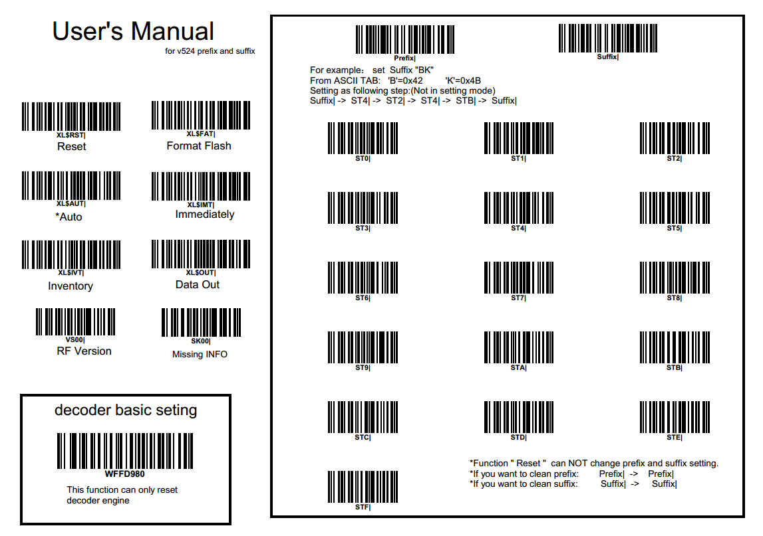

3.开启功能键盘
按顺序扫描 1 2 3 开启功能键盘
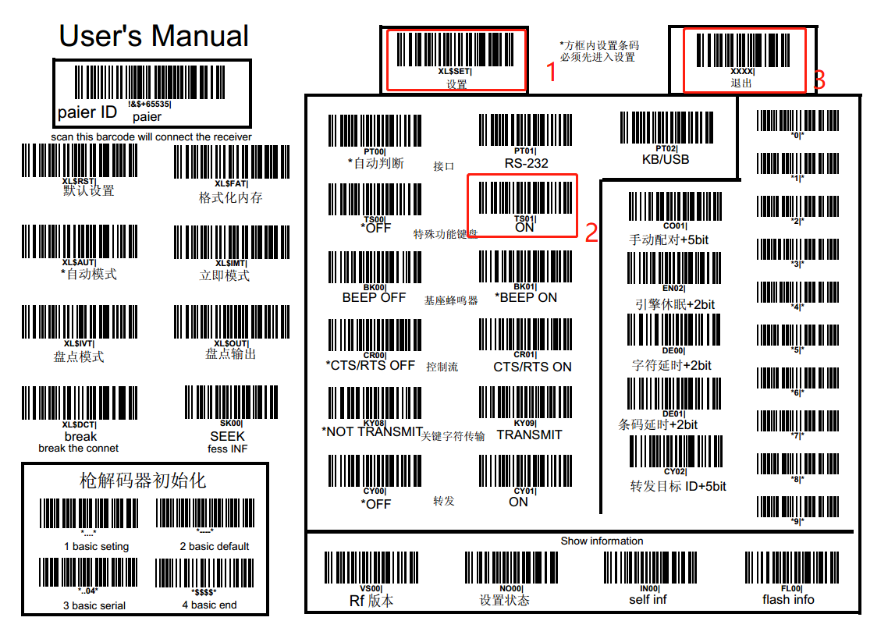

4.开启前缀F7设置方法
 1
2
3
4
5
6
7
8
9

